Dédicace

A nos très chers parents pour tout ce qu'ils ont fait, leurs amours, leur tendresse et leur soutien. A nos chers frères et sœurs, pour leur appui leurs encouragements permanents et leur soutien moral

Remerciement

Tout d’abord, nous rendons grâce à ALLAH l’Unique Dieu de nous avoir permis l’achèvement du présent travail. Ensuite, nous tenons à exprimer nos humbles remerciements avec un grand plaisir et un grand respect à notre encadrant Dr.Cheik Dhib, pour ses conseils, sa disponibilité et ses encouragements ; des qualités qui nous ont permis de réaliser ce travail dans les meilleures conditions. Enfin, nous remercions tous les membres de l’Unité de Recherche qui ont contribué à la réalisation de notre projet.

**Résumé**

Ce travail s’inscrit dans le cadre d’un projet de fin d’études à Institut Supérieur de Comptabilité et d’Administration des Entreprises (ISCAE) pour l’observation du Diplôme de Licence en Informatique de Gestion. Notre projet consiste dans l’étude, la conception et la réalisation d’une application gestion de l’unité de recherche de l’ISCAE. Dans ce cadre, nous avons conçu et développé un site web pour une unité de recherche. Pour cette fin, nous avons fait recours à plusieurs outils de développement informatique dont essentiellement LARAVEL, MYSQL, PHP, HTML, CSS et UML.

**Abstract**

This work is part of an end-of-studies project at the Higher Institute of Accounting and Business Administration (ISCAE) for the observation of the Bachelor Degree in Management Information Technology. Our project consists of the study, design and implementation of a management application for the ISCAE research unit. In this context, we designed and developed a website for a research unit. To this end, we have used several IT development tools, mainly LARAVEL, MYSQL, PHP, HTML, CSS and UML.

ملخص

هذا العمل هو جزء من مشروع نهاية الدراسات في المعهد العالي للمحاسبة وإدارة الأعمال (ISCAE) لمراقبة درجة البكالوريوس في تكنولوجيا المعلومات الإدارية. يتكون مشروعنا من دراسة وتصميم وتنفيذ تطبيق إدارة لوحدة أبحاث ISCAE. في هذا السياق ، قمنا بتصميم وتطوير موقع على شبكة الإنترنت لوحدة بحثية. تحقيقا لهذه الغاية ، استخدمنا العديد من أدوات تطوير تكنولوجيا المعلومات

**Introduction**

L’unité de recherche de l’Institut Supérieur de Comptabilité et d’Administration des Entreprises (ISCAE) est un département ayant pour mission de contribuer à l’encadrement des étudiants des cycles de Master et de Doctorat, à la création, la diffusion et la valorisation de la recherche dans le domaine de mathématiques appliquées et d’informatique. Elle assure également le lien entre la recherche et les formations de l’établissement. En outre, l’unité de recherche est aussi un pôle d’innovation et cherche à renforcer le transfert de technologies et à accélérer la transition vers le numérique au profit des institutions locales étatiques ou privées.

Par rapport aux objectifs, l’unité de recherche vise :

* La création d’un environnement favorable à la recherche scientifique ;
* La réalisation des travaux de recherches dans les domaines des sciences économiques et de gestion et ce conformément aux priorités nationales ;
* La participation à l’enseignement et à l’encadrement des masters et Co-encadrement des thèses;
* La participation à la formation des étudiants en Economie, administration des affaires et d’autres formations destinées aux professionnels ;
* L’organisation des manifestations scientifiques ;
* La disposition des données fiables sur l’économie nationale et l’environnement des affaires au pays ;
* L’amélioration du rayonnement de l’institut.

1. **Sprint 0 :**

* **Description**

1. **Sprint 1 :**

* **Description**

|  |  |  |
| --- | --- | --- |
| ID | Tache | Propriété |
| 1 | Choisir le Template | Elevée |
| 2 | Authentification | Elevée |
| 3 | Les droits d’accès pour les utilisateurs | Elevée |
| 4 | CRUD pour chercheur | Elevée |
| 5 | CRUD pour axe | Elevée |

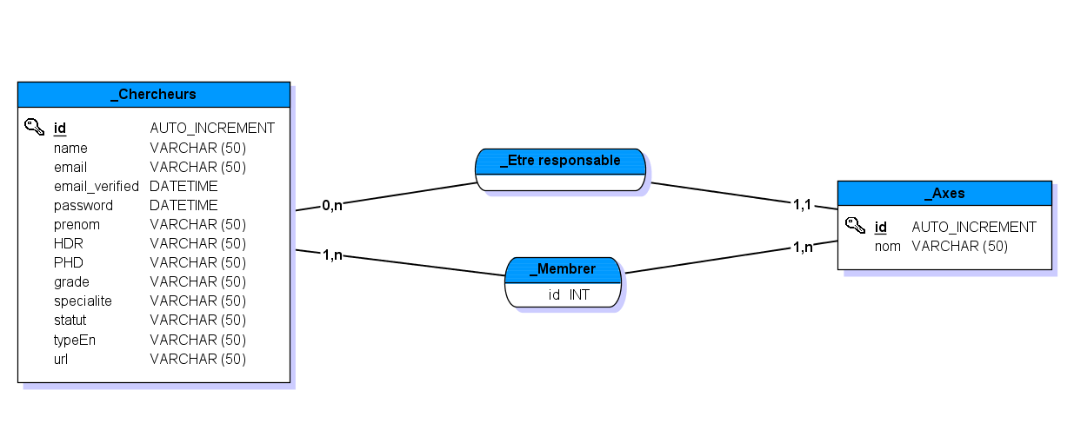

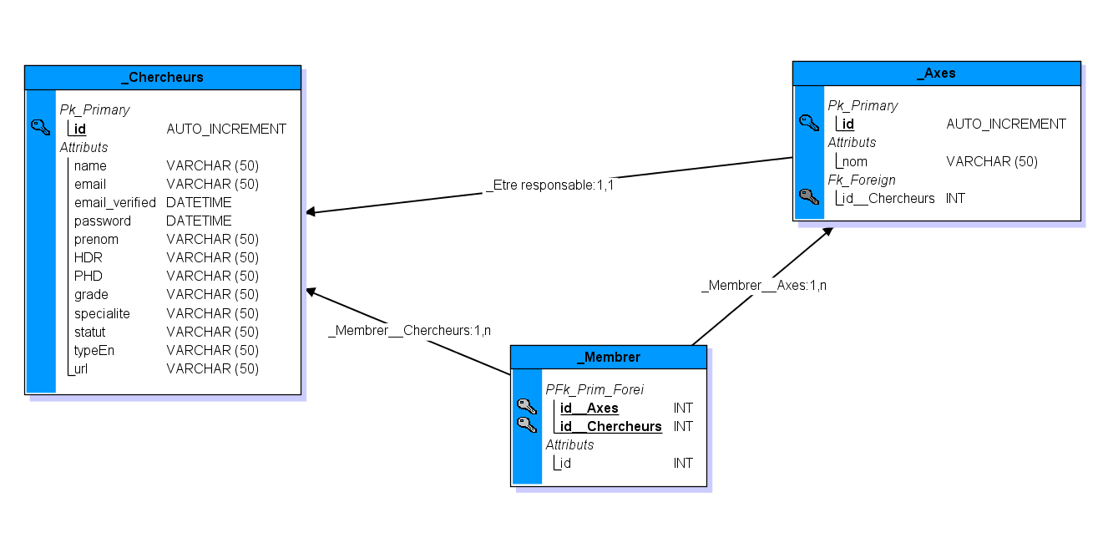

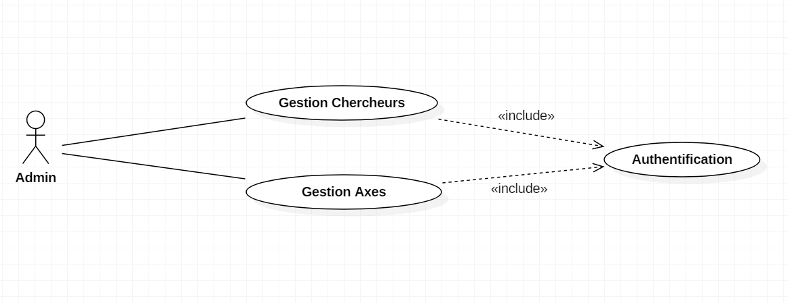

1. **Sprint 2 :**

* Description

|  |  |  |
| --- | --- | --- |
| ID | Tache | Propriété |
| 1 | Traduction de site en 3 langues | Elevée |
| 2 | Email contacter | Elevée |
| 3 | CRUD pour sous axe | Elevée |
| 4 | CRUD séminaire | Elevée |
| 5 | L’exportation des table en PDF , EXCEL | Elevée |
| 6 | Découvrir GitHub | Elevée |

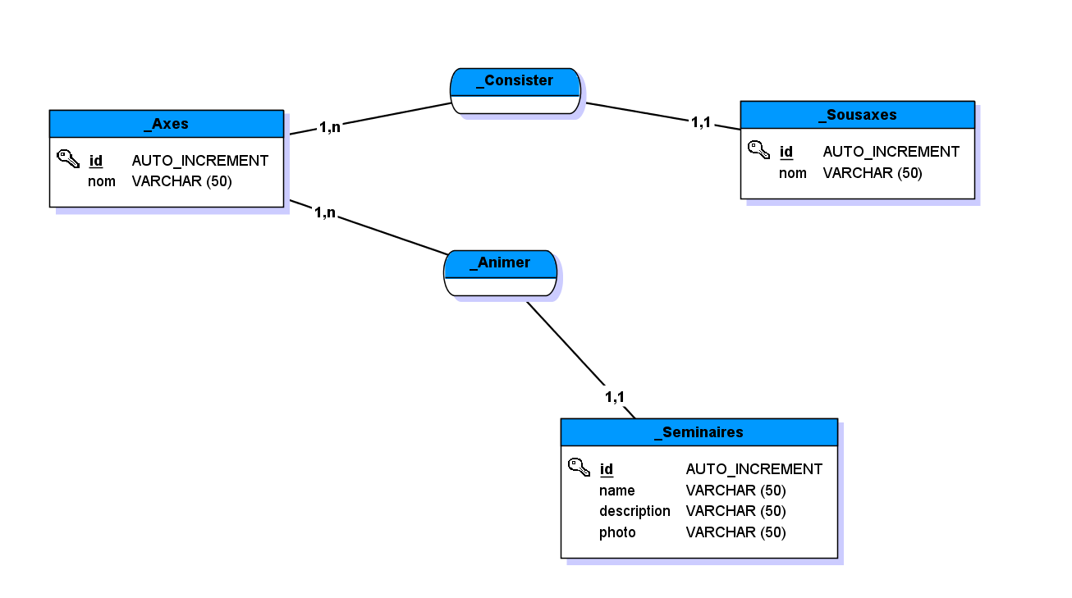

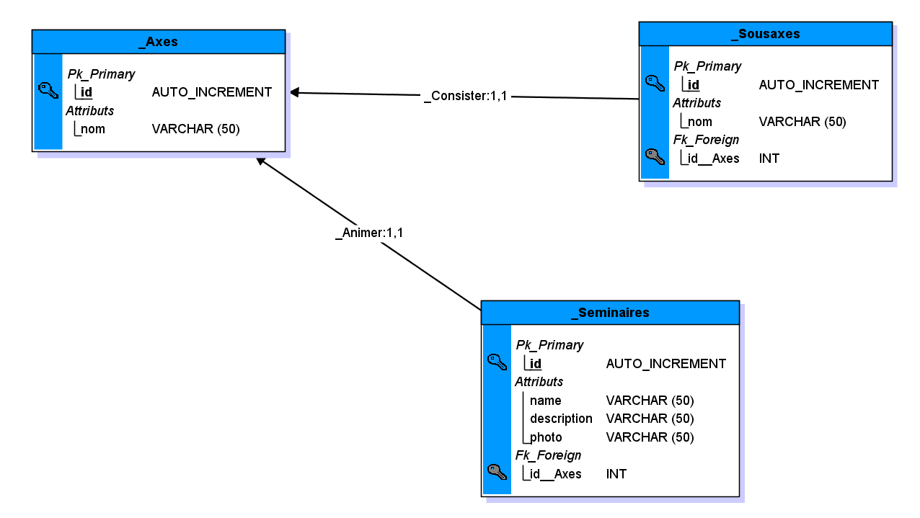

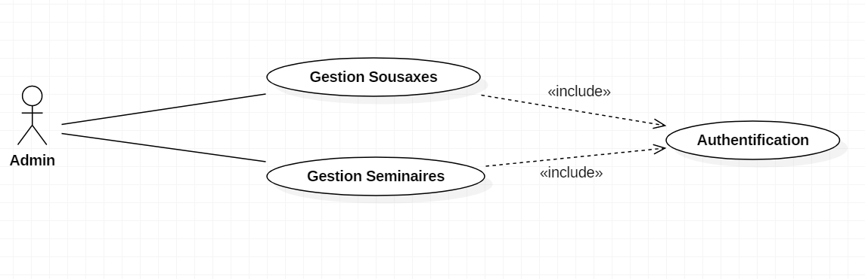

1. **Sprint 3 :**

* **Description**

|  |  |  |
| --- | --- | --- |
| ID | Tache | Propriété |
| 1 | Configuration des emails | Elevée |
| 4 | CRUD pour projet | Elevée |
| 6 | CRUD pour publication | Elevée |
| 7 | CRUD pour membre | Elevée |
| 8 | CRUD pour auteur | Elevée |

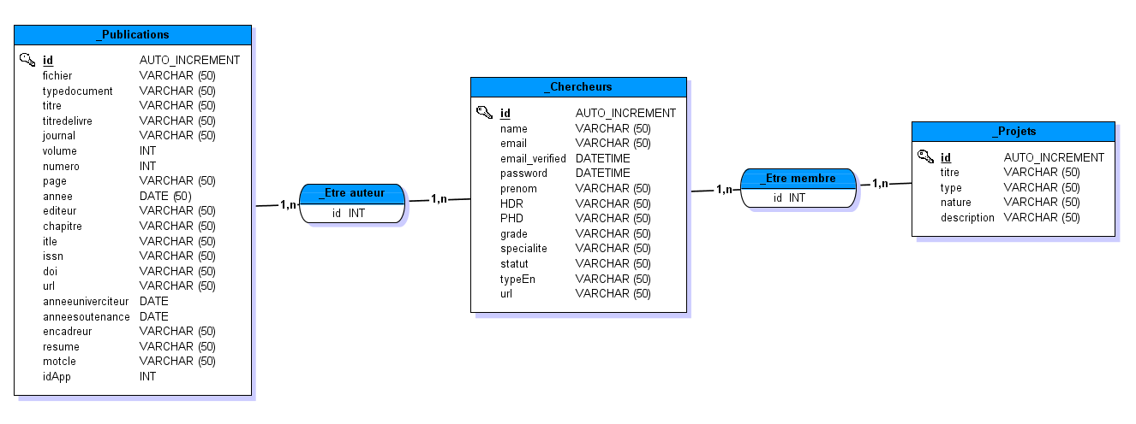

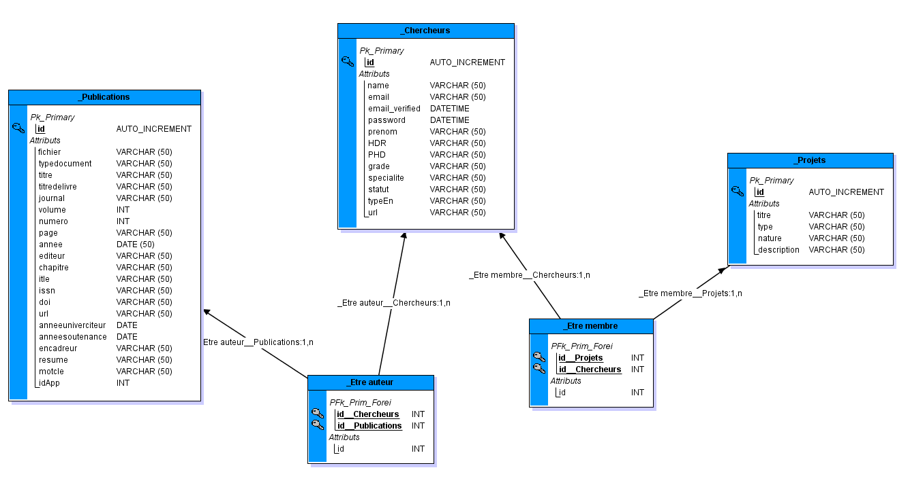

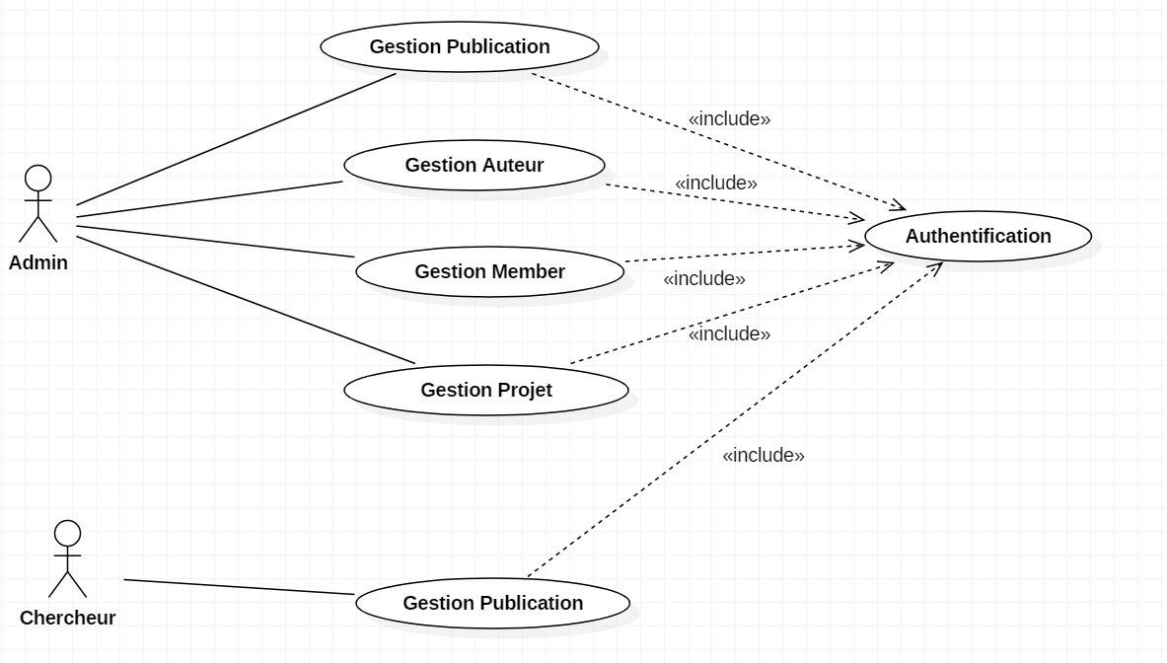

1. **Sprint 4 :**

* **Description**

|  |  |  |
| --- | --- | --- |
| ID | Tache | Propriété |
| 1 | CRUD pour Gallérie | Elevée |
| 2 | CRUD pour partenaire | Elevée |
| 3 | Affichage Publication | Elevée |
| 4 | Affichage Projet | Elevée |
| 5 | Affichage Séminaire | Elevée |
| 6 | Affichage Activités des recherches | Elevée |

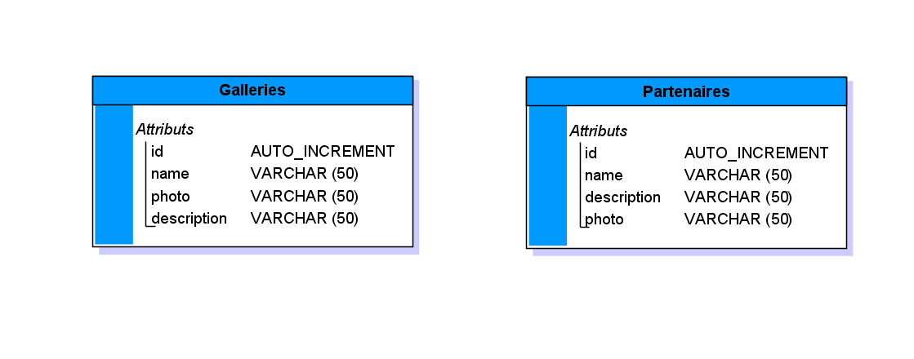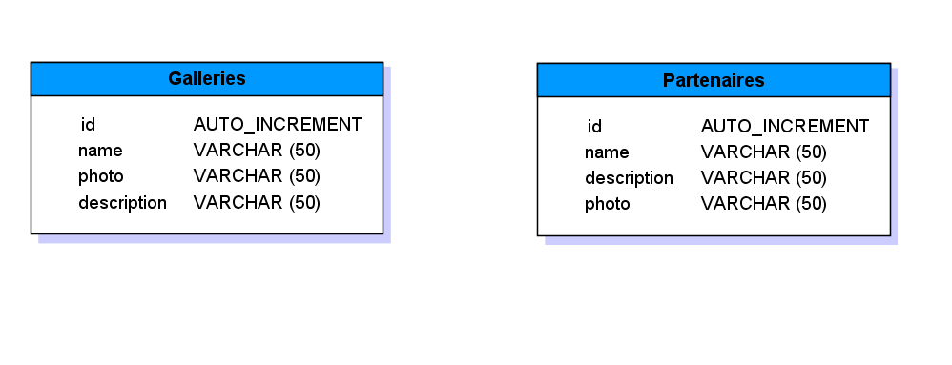

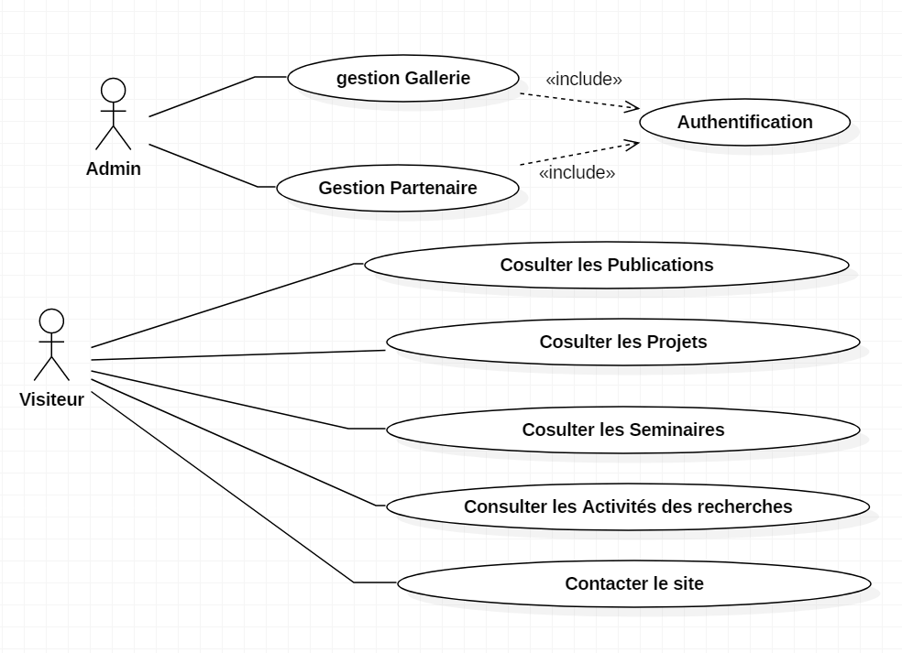

Chapitre : Analyse et Conception

## Outils de modélisation :

* La boite à outils que nous avons utilisée pour l’analyse des besoins est « Entreprise Architect » qu’on définit si dessous :

  
 StarUML est un outil d’analyse de création UML,  
 couvrant le développement du logiciel de rassemblement  
 d’exigences, en passant par les étapes d’analyse, les modèles  
 de conception et les étapes de test et d’entretien.  
 Cet outil permet de bien schématiser notre application,  
 pour passer de la conception vers la réalisation. Il facilite la  
 représentation des diagrammes UML tels que le diagramme

Des cas d’utilisation, d’activités et des classes.

* Pour la conception de la base de données nous avons utilisé le

Logiciel « JMerise » :

 JMerise est un logiciel dédié à la modélisation des modèles

Conceptuels de données (MCD) pour Merise il permet la

Généralisation et la spécialisation des entités, la création des

Relations et des cardinalités ainsi que la généralisation des

Modèles logiques de données (MLD) et des scripts SQL.

# Réalisation

Durant la réalisation de notre projet, nous avons essayé de choisir les meilleurs outils de développement, d’une part afin de rendre la tâche de la réalisation plus facile, d’autre part pour que mon système soit performant, et que les interfaces soient claires et faciles à utiliser.

## Outils de développement :

Pour le développement de notre application nous avons choisi les outils

Suivants :

* Visual Studio Code est un éditeur de code source léger mais puissant qui s'exécute sur votre bureau et est disponible pour Windows,



macOS et Linux.

* Laravel est un framework web open-source écrit en PHP respectant le principe modèle-vue-contrôleur et entièrement développé en programmation orientée objet. Et aussi tente de simplifier le développement en facilitant les tâches courantes utilisées dans la plupart des projets Web.



* **MySQL :** est un système de gestion de base de données  
  relationnelles (SGBDR). Il est distribué sous une double licence GPL et   
  propriétaire. Il fait partie des  
  Logiciels de gestion de base de données les plus utilisées  
  au monde1, autant par le grand public (applications  
  web principalement) que par des professionnels, en  
  concurrence avec Oracle, Informix et Microsoft SQL Server.
* **Bootstrap :** Bootstrap est un Framework front-end HTML,

CSS et JAVASCRIPT gratuit pour un développement web

Plus rapide et plus facile Bootstrap comprend des modèles

De conception HTML et CSS pour la typographie,

Les formulaires, les boutons, les tableaux, la navigation,

Les modaux, les carrousels d'images et bien d'autres,

Ainsi que des plugins JavaScript.

* **HTML** : L’HyperText Markup Language, généralement abrégé  
  HTML, est le format de données conçu pour représenter  
  les pages web. C’est un langage de balisage permettant  
  d’écrire de l’hypertexte, d’où son nom HTML permet  
  également de structurer sémantiquement et de mettre en forme  
  le contenu des pages, d’inclure des ressources multimédias  
  dont des images, des formulaires de saisie, et des  
  programmes informatiques. Il permet de créer des  
  documents inter opérables avec des équipements très  
  variés de manière conforme aux exigences de  
  l’accessibilité du web.
* **CSS** : Cascading Style Sheets (feuilles de styles en cascade) :   
  servent à mettre en forme des documents web, type page HTML  
  ou XML. Par l'intermédiaire de propriétés d’apparence   
  (couleurs, bordures, polices, etc.) et de placement (largeur,  
  hauteur, côte à côte, dessus- dessus dessous, etc.), le rendu d'une  
  page web peut être intégralement modifié sans aucun code  
  supplémentaire dans la page web. Les feuilles de styles ont  
  d'ailleurs pour objectif principal de dissocier le contenu de la  
  page de son apparence visuelle.



* **JavaScript** : est un langage de programmation de scripts  
  principalement employé dans les pages web interactives   
  mais aussi pour les serveurs. C’est un langage orienté objet à  
  prototype, et qui a été créé en 1995.
* **JQuery :** est une bibliothèque JavaScript libre et multi- plateforme

Créée pour faciliter l'écriture de scripts côté client dans le

Code HTML des pages web.

## Les Interfaces :

Conclusion générale :

Ce projet nous a permis de concevoir et développer un site web qui a pour but de faciliter la tâche aux chercheurs de l’ISCAE les aident dans leurs recherches scientifiques. La réalisation de ce travail est organisée en trois phases, nous avons commencé par une étude préalable de notre projet au cours de laquelle nous mis en place la problématique et une étude de l’existant. La deuxième phase concerne la conception de notre application, nous avons utilisé le langage de modélisation UML  pour la partie modélisation et l’environnement de développement Laravel pour la réalisation. Enfin, nous avons réussi à réaliser un outil simple et efficace qui aide le chercheur à consulter ses emplois et ses notes, naviguer l’actualité, envoyer les réclamation à distance et lister les cours et les contacts utiles. Les perspectives possibles à la suite du présent projet sont multiples et couvrent plusieurs aspects, tels que l’émigration de l’authentification par matricule pour les étudiants et l’amélioration des interfaces graphiques et du système de notifications. Ce projet nous a donné la possibilité de découvrir de nouvelles approches de développements dédiés aux mobiles et d’utiliser de nouvelles technologies, telles que le SGBD NoSQL et la plateforme Firebase, ainsi que des librairies riches à implémenter dans les projets Android studio.